※6月28日（金）分の募集は終了しました。次回は、7月12日（金）です。
後日、ご予約ください。
※Applications for June 28th has been closed.
The next event is on Friday, July 12th. Please make a reservation at a later date.

※6月28日分、募集終了【6月28日（金）開催】仙石庭園見学イベント参加者募集のお知らせ/※End of Recruitment for June 28th.【Held on Friday, June 28th】Recruitment of Participants for the SENSEKI GARDEN Tour Event

（English follows Japanese）

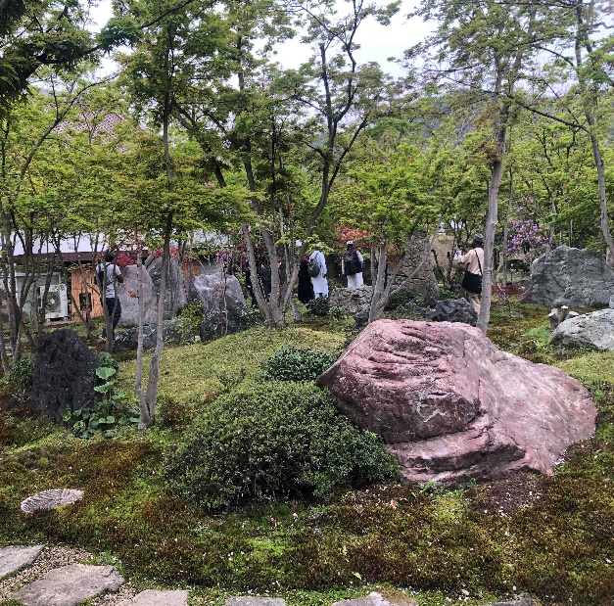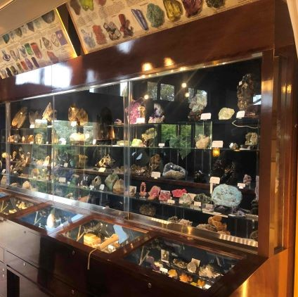

仙石庭園では、毎月第２、第４金曜日に本学の学生・教職員を対象に見学イベントを実施しています。仙石庭園は、医療社団法人ヤマナ会の創始者で、医師であり造園家でもある山名征三氏により創建された日本を代表する石庭です。
日本の美しさを散策してみませんか。
参加希望の方は、以下の参加要件を確認の上、お申込みください。
当日は、仙石庭園のスタッフによる日本語でのガイダンスが行われますので、日本語と英語の両方を話せる参加者に通訳をお願いすることがあります。

【今後の日程】毎回時間は、13：00～16：00です。
・６月28日（金）
・７月12、26日（金）
・８月9、23日（金）
・９月13、27日（金）

【場所】
・仙石庭園（東広島市高屋町高屋堀1589-7）
https://senseki.org/

【対象】
- 本学に在籍している留学生。
- 本学に在籍している英語が堪能な日本人学生。
- 本学の教職員。
※定員：各回20名（定員になり次第、募集を締め切らせていただく予定です。）
※参加人数が10名に満たない場合は、その回のツアーは実施しません。

【参加費】
・無料（入園料、送迎バス無料）

【参加要件】
- 無料招待は上記の対象者に限定します。
- 対象外の方も空きがあれば参加可能ですが、通常の入場料1000円が必要です。
- 参加後、SNS等で感想を投稿するとともに、仙石庭園（info@senseki.org）に必ずメールで感想を送信する必要があります。

【当日スケジュール詳細】
12：45 広島大学、学生プラザ1階入り口に集合。
13：00 ※バスは13時に出発します。遅刻する場合は参加できません。
※欠席する場合は、必ず事前に連絡してください。
※仙石庭園様のご厚意でツアーを提供頂いており、定員もあるため無断での欠席はしないでください。
13：00-13：30 仙石庭園にバス移動
13：30-15：30 仙石庭園見学
15：30-16：00 広島大学、学生プラザにバス移動。

【申込み締切】※締切（各回の２日前）
・６月28日（金）実施分→６月26日（水）12：00締切

Wish this finds you well. This is the Global Exchange Group of Hiroshima University.

※Applications for June 28th has been closed.
The next event is on Friday, July 12th. Please make a reservation at a later date.

SENSEKI GARDEN offers tour to students, faculty and staff members of the University on the second and fourth Friday of each month.
It is one of the most famous stone gardens in Japan, created by Seizo Yamana, a physician and landscape architect who was the founder of the Yamana-kai medical corporation.
Why don’t you explore the beauty of Japan?
Please check the participation requirements below before applying.
During the tour, the staff of SENSEKI GARDEN will provide guidance in Japanese. Participants who are proficient in both Japanese and English may be asked to assist in translating for English speakers. Thank you for your cooperation and understanding.
【Upcoming Schedule】Each time is from 13：00 ～16：00.
・June 28th,(Fri)
・July 12th,26th (Fri)
・August 9th,23rd (Fri)
・September 13th ,27th(Fri)

【Location】
・SENSEKI GARDEN (1589-7, Takayahori, Takaya-cho, Higashihiroshima-city)
https://senseki.org/

【Target Participants】
- International students enrolled at Hiroshima University.
- Japanese students who are fluent in English enrolled at the university.
- Researchers and staff members of the University.
※Capacity: 20 participants each time. (We plan to close the recruitment once the capacity is reached.)
※If there are 9 or fewer participants, the tour will not be conducted.

【Participation Fee】
・Admission fee and shuttle bus are free of charge.

【Participation requirements】
① Free admission is limited to the aforementioned members.
② Others may attend if vacancies are available, but they must pay the regular entrance fee of ¥1,000.
③The participants are required to post your visit on SNS, and email your impression to the garden by email (info@senseki.org).
【Schedule in details】
12:45 Gather at the entrance of the Student Plaza, 1st floor, Hiroshima University
13：00 ※Bus will leave at 13:00; if you are late, you will not be allowed to participate.
※Please be sure to notify us in advance if you will be absent.
※The tour is kindly provided by SENSEKI GARDEN. Please do not miss the tour without notice as there is capacity.

13:00 - 13:30 Go to SENSEKI GARDEN by shuttle bus
13:30 - 15:30 Guided tour of SENSEKI GARDEN
15:30 - 16:00 Bus transfer to the Student Plaza of Hiroshima University
【Application Deadline】: （※Two days before each time.）

・For implementation on June 28th(Fri)→June 26th (Wed) at 12:00 p.m.
【申込みフォーム/Application Form】

https://forms.office.com/r/uKchbkJHUE

※申し込みが確定された方には、メールが届きます。
※欠席の際は、必ず下記の問い合わせ先へご連絡ください。

※You will receive an email if your application is confirmed.
※For absences, please report to us at the inquiry e-mail address below.

＜お問合せ先／Inquiry＞
留学交流グループ（学生プラザ3階）
Global Exchange Group (Student Plaza 3F)
住田 路可: Ruka SUMIDA (Ms.)
E-mail: kokusai-sien@office.hiroshima-u.ac.jp

